I- Dictionnaire des données

1. Auteur

Nom | Type | Description
Nom | Texte | Nom de l’auteur
Prénom | Texte | Prénom de l’auteur
Date de naissance | Date | Date de naissance de l’auteur
Lieu de naissance | Texte | Lieu de naissance de l’auteur

2. Ouvrage

Nom | Type | Description
Titre | Texte | Titre de l’ouvrage
ISBN | Texte | ISBN de l’ouvrage
Date de publication | Date | Date de publication de l’ouvrage
éditeur | Texte | Éditeur de l’ouvrage
Nombre de pages | Entier | Nombre de page de l’ouvrage

3. Adhérent

Nom | Type | Description
Nom | Texte | Nom de l’adhérent
Prénom | Texte | prénom de l’adhérent
Adresse | Texte | adresse de l’adhérent
Date inscription | Date | Date d’inscription de l’adhérent
Téléphone | Entier | Numéro de téléphone de l’adhérent
E-mail | texte | Adresse e-mail de l’adhérent

4. Emprunt
Nom | Type | Description
Date de début | Date | Date à laquelle l’emprunt est effectué
Date de retour prévue | Date | Date prévue pour le retour de l’ouvrage emprunté
Date de retour effective | Date | Date à laquelle l’emprunteur retourne l’ouvrage emprunté

II- Modèle de Conceptuel des Données (MCD)

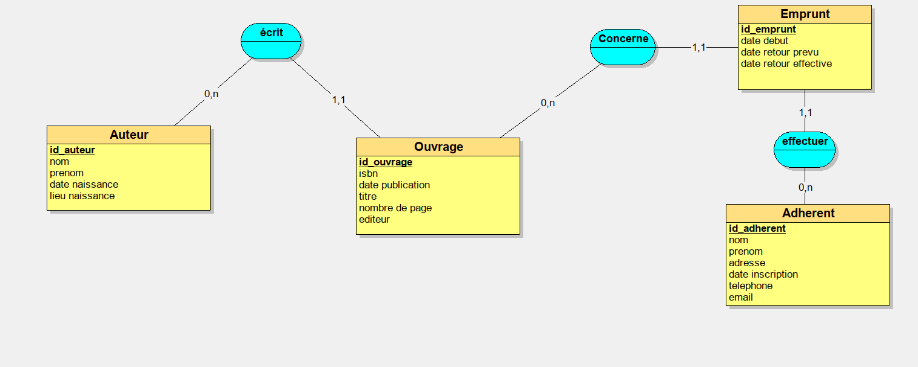
Comme définit dans le dictionnaire des données, ici nous retrouvons toutes les entités et leurs attributs. Les associations permettent de définir les relations entre entités.
1. Justifications des cardinalités :
a. Auteur et Ouvrage
- 1,1 signifie qu’un ouvrage est écrit par un et un seul auteur. Cette cardinalité n’est pas toujours général en réalité car plusieurs auteurs peuvent s’associer faire écrire un ouvrage. Compte tenu de l’énoncé du projet dans la partie « Auteur Obligatoire « ou vous décrivez qu’« un ouvrage doit obligatoirement être associé à un auteur existant « ,

